Prénom : ……………..……..…….. | Date : ……………………..…………………………..

 | LA MONNAIE  Les euros (€) (07)

Rappel :

0,75 € = 0 euro et 75 cents | 1,05 € = 1 euro et 5 cts | 149,90 € = 149 € et 90 c

- Voici des articles extraits d’un catalogue d’un magasin d’électroménager :

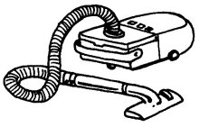 | 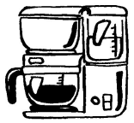 |  | 
Aspirateur : 149,00 € | Cafetière : 69,00 € | Ordinateur : 469 € | Télévision : 150,00 €
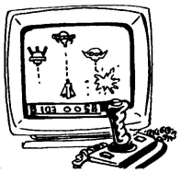 | 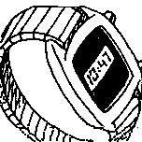 | 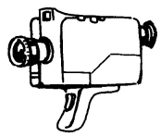 | 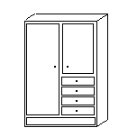
Jeu vidéo : 175,00 € | Montre : 23,50 € | Caméra : 85,00 € | Meuble : 89,00 €

1./ Le père d’Antoine achète 1 ordinateur et 1 jeu vidéo.
- Combien doit-il payer ?

Il doit payer :
469 + 175 = 644 €

- Le vendeur lui accorde une réduction de 25 euros. Combien va-t-il payer ?

Il va payer :
644 - 25 = 619 €

2./ Le père de François achète 1 télévision et une montre.
- Combien doit-il payer ?

Il doit payer :
150 + 23,50 = 173,50 €

- Il paye avec 2 billets de 100 €. Combien le vendeur doit-il lui rendre ?

Il doit lui rendre :
200 + 173,50 = 26,50 €

3./ La maman de Sandra achète 1 aspirateur et 1 cafetière. Elle paye avec 1 billet de 100 € et 3 billets de 50 €. Combien doit lui rendre la caissière ?

Elle doit lui rendre :
[100 + (3 x 50)] – (149 + 69) = 250 – 218 = 32 €

4./ Sophie reçoit 7 euros d’argent de poche chaque semaine. Au bout de combien de semaine parviendra-t-elle a acheter une caméra ?

Elle achètera sa caméra :
7 x 12 = 84 ; 7 x 13 = 91 donc au bout de 13 semaines

